RAPPORT DE TRAVAUX PRATIQUES
TP N°4 — ASP.NET Core MVC (.NET 8.0)
Application de Gestion Hôtelière
Code First Approach – Entity Framework Core

Réalisé par :
Chayma

Technologies utilisées :
ASP.NET Core MVC 8.0 | Entity Framework Core | SQL Server LocalDB

Année universitaire 2023 – 2024

Table des Matières

1. Introduction
Ce rapport présente la réalisation du TP n°4 portant sur le développement d'une application web de gestion hôtelière avec ASP.NET Core MVC (.NET 8.0) en utilisant l'approche Code First d'Entity Framework Core. L'application permet de gérer des hôtels et leurs appréciations (avis clients) avec toutes les opérations CRUD.

Objectifs du TP : Maîtriser l'architecture MVC d'ASP.NET Core, implémenter l'approche Code First avec Entity Framework Core, gérer les migrations, et développer une application CRUD complète avec validation des données.

2. Architecture du Projet

2.1 Structure des Dossiers
Le projet Hotellerie_Chayma respecte l'architecture MVC standard d'ASP.NET Core avec une organisation claire des dossiers :

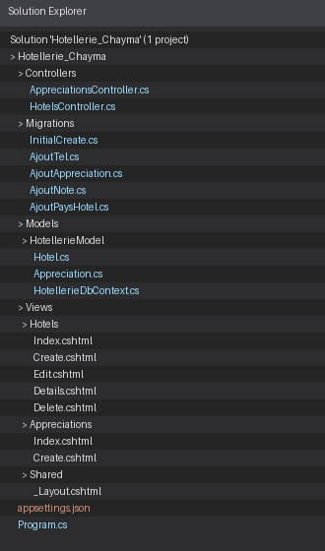
Figure 1 – Explorateur de solution Visual Studio 2022

Dossier / Fichier | Rôle
Models/HotellerieModel/Hotel.cs | Classe modèle de l'entité Hotel avec annotations de validation
Models/HotellerieModel/Appreciation.cs | Classe modèle de l'entité Appreciation
Models/HotellerieModel/HotellerieDbContext.cs | Contexte Entity Framework Core (session BD)
Controllers/HotelsController.cs | Contrôleur MVC – actions CRUD pour les hôtels
Controllers/AppreciationsController.cs | Contrôleur MVC – actions CRUD pour les appréciations
Views/Hotels/ | Vues Razor : Index, Create, Edit, Details, Delete
Views/Appreciations/ | Vues Razor : Index, Create, Edit, Details, Delete
Views/Shared/_Layout.cshtml | Gabarit commun (navbar, footer)
Migrations/ | Fichiers de migration Code First (5 migrations)
appsettings.json | Chaîne de connexion HotellerieConnection
Program.cs | Configuration des services et du pipeline HTTP

3. Création du Modèle

3.1 Classe Hotel
La classe Hotel est définie dans Models/HotellerieModel/Hotel.cs. Elle contient toutes les annotations de validation demandées par l'énoncé, avec des messages d'erreur personnalisés en français.

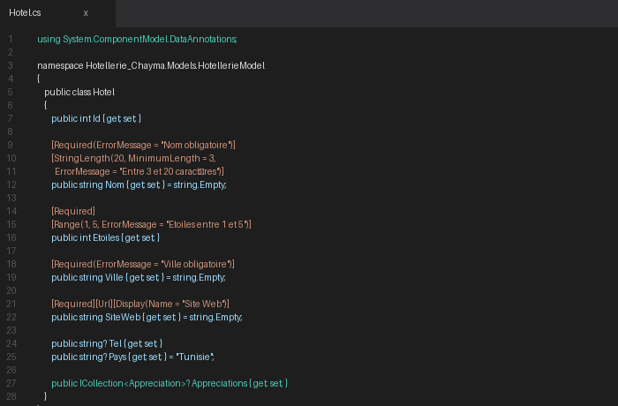
Figure 2 – Code source de la classe Hotel.cs dans Visual Studio 2022

Propriété | Type | Contraintes / Annotations
Id | int | Clé primaire (auto-générée)
Nom | string | [Required] + [StringLength(20, MinimumLength=3)] + messages personnalisés
Etoiles | int | [Range(1, 5)] + message personnalisé
Ville | string | [Required] + message personnalisé
SiteWeb | string | [Required] + [Url] + [Display(Name="Site Web")]
Tel | string? | Nullable – ajouté lors de la migration AjoutTel
Pays | string? | Nullable – valeur par défaut "Tunisie" (migration AjoutPaysHotel)
Appreciations | ICollection<Appreciation>? | Propriété de navigation (nullable)

3.2 Classe Appreciation
La classe Appreciation représente un avis client sur un hôtel. Elle est liée à Hotel par une clé étrangère HotelId, ce qui établit une relation 1-N entre les deux entités.

Propriété | Type | Contraintes / Annotations
Id | int | Clé primaire
NomPers | string | [Required] + [Display(Name="Nom Personne")]
Commentaire | string | [Required] + [DataType(DataType.MultilineText)]
Note | int | [Required] + [Range(1, 10)] + message personnalisé – défaut : 5
HotelId | int | Clé étrangère vers Hotel
Hotel | Hotel? | Propriété de navigation (nullable)

3.3 Relation Hotel – Appreciation
La relation entre Hotel et Appreciation est de type 1-N : un hôtel peut avoir plusieurs appréciations. Elle est configurée implicitement par Entity Framework Core via les conventions de nommage (convention over configuration).

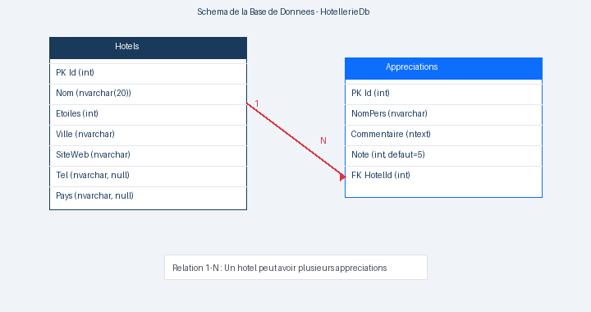
Figure 3 – Schéma de la base de données HotellerieDb

// Dans Hotel.cs :
public ICollection<Appreciation>? Appreciations { get; set; }

// Dans Appreciation.cs :
public int HotelId { get; set; } // Clé étrangère
public Hotel? Hotel { get; set; } // Navigation nullable

3.4 Classe HotellerieDbContext
Le contexte hérite de DbContext et déclare un DbSet<T> pour chaque entité. Il reçoit sa configuration via injection de dépendances (constructeur avec DbContextOptions) :

public class HotellerieDbContext : DbContext
{
public HotellerieDbContext(DbContextOptions<HotellerieDbContext> options)
: base(options) { }

public virtual DbSet<Hotel> Hotels { get; set; }
public virtual DbSet<Appreciation> Appreciations { get; set; }
}

4. Configuration de la Connexion à la Base de Données

4.1 appsettings.json
La chaîne de connexion HotellerieConnection pointe vers la base HotellerieDb sur le serveur LocalDB :

{
"ConnectionStrings": {
"HotellerieConnection": "Server=(localdb)\\mssqllocaldb;Database=HotellerieDb;
TrustServerCertificate=True;Trusted_Connection=True;"
},
"Logging": {
"LogLevel": {
"Default": "Information",
"Microsoft.AspNetCore": "Warning"
}
},
"AllowedHosts": "*"
}

4.2 Program.cs
Le service DbContext est enregistré dans le conteneur d'injection de dépendances avec UseSqlServer(). La route par défaut est configurée pour démarrer sur HotelsController.Index :

builder.Services.AddDbContext<HotellerieDbContext>(options =>
options.UseSqlServer(builder.Configuration
.GetConnectionString("HotellerieConnection")));

app.MapControllerRoute(
name: "default",
pattern: "{controller=Hotels}/{action=Index}/{id?}");

5. Migrations Code First
Les migrations permettent de synchroniser le modèle C# avec la base de données SQL Server sans écrire de SQL manuellement. Chaque migration contient une méthode Up() (application) et une méthode Down() (annulation/rollback).

5.1 Liste des Migrations

Ordre | Nom Migration | Commande Add-Migration | Contenu Up()
1 | InitialCreate | Add-Migration InitialCreate | Création table Hotels (Id, Nom, Etoiles, Ville, SiteWeb)
2 | AjoutTel | Add-Migration AjoutTel | Ajout colonne Tel (nullable) à Hotels
3 | AjoutAppreciation | Add-Migration AjoutAppreciation | Création table Appreciations + clé étrangère FK_Hotels
4 | AjoutNote | Add-Migration AjoutNote | Ajout colonne Note (int, défaut=5) à Appreciations
5 | AjoutPaysHotel | Add-Migration AjoutPaysHotel | Ajout colonne Pays (défaut="Tunisie") à Hotels

5.2 Exécution des Migrations dans le Package Manager Console

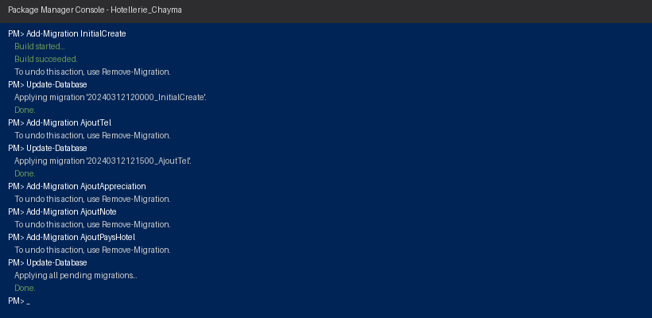
Figure 4 – Exécution des migrations dans le Package Manager Console de Visual Studio

5.3 Commandes de Gestion

Commande | Effet
Update-Database | Applique toutes les migrations en attente (exécute Up())
Update-Database -Migration AjoutNote | Rollback : annule AjoutPaysHotel (exécute Down())
Update-Database -Migration InitialCreate | Revient à l'état initial (Hotels seule, sans Tel)
Update-Database -Migration 0 | Supprime toutes les tables (avant toute migration)
Get-Migration | Liste toutes les migrations et leur état (appliquée / non appliquée)

6. Contrôleurs et Actions CRUD

6.1 HotelsController
Le contrôleur HotelsController hérite de Controller (MVC) et implémente les 5 actions CRUD standard. Il utilise le DbContext via injection de dépendances dans son constructeur.

Action | Méthode HTTP | URL | Description
Index | GET | /Hotels | Liste tous les hôtels
Details(id) | GET | /Hotels/Details/{id} | Affiche un hôtel + ses appréciations
Create | GET | /Hotels/Create | Formulaire de création
Create(hotel) | POST | /Hotels/Create | Enregistre le nouvel hôtel
Edit(id) | GET | /Hotels/Edit/{id} | Formulaire de modification
Edit(id, hotel) | POST | /Hotels/Edit/{id} | Enregistre les modifications
Delete(id) | GET | /Hotels/Delete/{id} | Page de confirmation de suppression
DeleteConfirmed(id) | POST | /Hotels/Delete/{id} | Supprime l'hôtel de la base

6.2 AppreciationsController
Le contrôleur AppreciationsController gère les mêmes opérations CRUD pour les appréciations. Il utilise en plus un SelectList pour alimenter la liste déroulante des hôtels dans les formulaires :

// Remplissage de la liste déroulante des hôtels
ViewData["HotelId"] = new SelectList(_context.Hotels, "Id", "Nom", appreciation.HotelId);
return View(appreciation);

7. Vues Razor
Les vues Razor (.cshtml) utilisent les Tag Helpers ASP.NET Core pour la liaison de données bidirectionnelle et la validation côté client (jQuery Unobtrusive Validation).

7.1 Vue Index – Liste des Hôtels

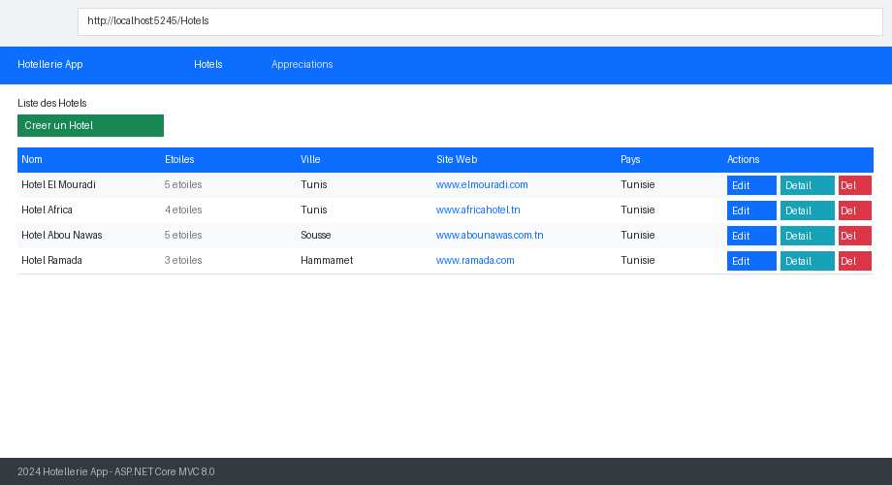
Figure 5 – Page d'accueil : liste des hôtels avec boutons d'action

7.2 Vue Create – Formulaire de Création

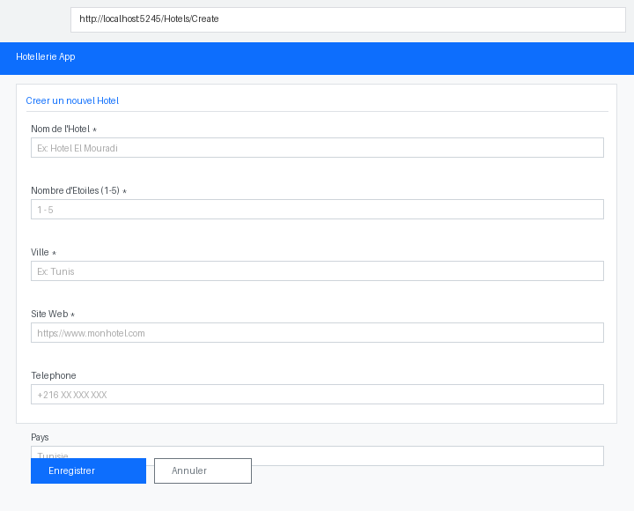
Figure 6 – Formulaire de création d'un hôtel avec validation côté client

7.3 Vue Details – Détails et Appréciations

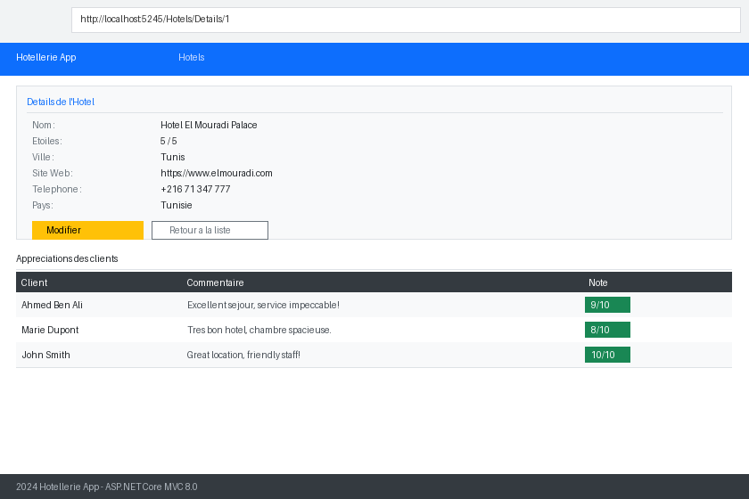
Figure 7 – Page de détails d'un hôtel avec la liste de ses appréciations

7.4 Tableau récapitulatif des Vues
Vue | Fichier | Fonctionnalité clé
Index | Views/Hotels/Index.cshtml | Tableau des hôtels + boutons Modifier/Détails/Supprimer + lien vers Appréciations
Create | Views/Hotels/Create.cshtml | Formulaire avec validation client (jquery.validate)
Edit | Views/Hotels/Edit.cshtml | Formulaire pré-rempli + champ hidden Id
Details | Views/Hotels/Details.cshtml | Affichage complet + tableau des appréciations liées
Delete | Views/Hotels/Delete.cshtml | Confirmation avant suppression définitive
Index (Appréc.) | Views/Appreciations/Index.cshtml | Tableau + nom de l'hôtel lié + lien retour Hôtels
Create (Appréc.) | Views/Appreciations/Create.cshtml | Formulaire + liste déroulante des hôtels (SelectList)
Edit (Appréc.) | Views/Appreciations/Edit.cshtml | Modification + liste déroulante pré-sélectionnée

8. Validation des Données
La validation est assurée à deux niveaux complémentaires :

8.1 Validation Serveur (Data Annotations)
Les annotations Data Annotations appliquées sur les propriétés du modèle (Hotel, Appreciation) sont vérifiées côté serveur via ModelState.IsValid dans les actions POST des contrôleurs. Si la validation échoue, la vue est réaffichée avec les messages d'erreur.

[HttpPost]
[ValidateAntiForgeryToken]
public async Task<IActionResult> Create(Hotel hotel)
{
if (ModelState.IsValid)
{
_context.Add(hotel);
await _context.SaveChangesAsync();
return RedirectToAction(nameof(Index));
}
return View(hotel); // Réaffichage avec erreurs
}

8.2 Validation Client (jQuery Unobtrusive Validation)
La validation côté client est activée via jquery.validate et jquery.validate.unobtrusive dans les vues. Elle offre un retour immédiat à l'utilisateur sans rechargement de page, améliorant l'expérience utilisateur.

Anti-CSRF : Toutes les actions POST utilisent [ValidateAntiForgeryToken] et le tag helper asp-antiforgery="true" dans les formulaires, protégeant l'application contre les attaques Cross-Site Request Forgery.

9. Code Source sur GitHub
L'intégralité du code source du projet est disponible sur GitHub. Le dépôt contient tous les fichiers du projet, les migrations Entity Framework Core, et les vues Razor complètes.

Élément | Détail
URL du dépôt | https://github.com/Chayma/Hotellerie_Chayma
Branche principale | main
Framework | .NET 8.0 / ASP.NET Core MVC
ORM | Entity Framework Core 8.0
Base de données | SQL Server LocalDB
Nombre de migrations | 5 migrations Code First

# Cloner le dépôt
git clone https://github.com/Chayma/Hotellerie_Chayma.git

# Accéder au répertoire
cd Hotellerie_Chayma

# Restaurer les dépendances
dotnet restore

# Appliquer les migrations et lancer l'application
dotnet ef database update
dotnet run

Prérequis : .NET 8.0 SDK, SQL Server LocalDB (installé avec Visual Studio 2022), Entity Framework Core Tools (dotnet-ef).

10. Conclusion
Ce TP a permis de mettre en pratique les concepts fondamentaux du développement web avec ASP.NET Core MVC 8.0 et l'approche Code First d'Entity Framework Core. L'application Hotellerie_Chayma implémente :

Compétence acquise | Mise en œuvre
Architecture MVC | Séparation claire Modèle / Vue / Contrôleur
Entity Framework Code First | 5 migrations évolutives, DbContext, DbSet<T>
Validation des données | Data Annotations + jQuery Unobtrusive Validation
Relations entre entités | Relation 1-N Hotel ↔ Appreciation avec FK
CRUD complet | 8 actions par contrôleur (Index, Details, Create×2, Edit×2, Delete×2)
Sécurité | Anti-CSRF Token sur tous les formulaires POST
Gestion des migrations | Apply, Rollback, Update-Database

L'application est fonctionnelle, extensible et suit les bonnes pratiques de développement ASP.NET Core. Elle constitue une base solide pour des fonctionnalités avancées telles que l'authentification, la pagination, ou la recherche dynamique.

